研究所だより | 第 １０１ 号  令和８年７月１５日発行  三股町教育研究所
「教員という仕事の魅力と使命感」 教育委員会 副主幹
木村 富

私が教員という職業を「将来の夢」として意識したのは、小学校四年生
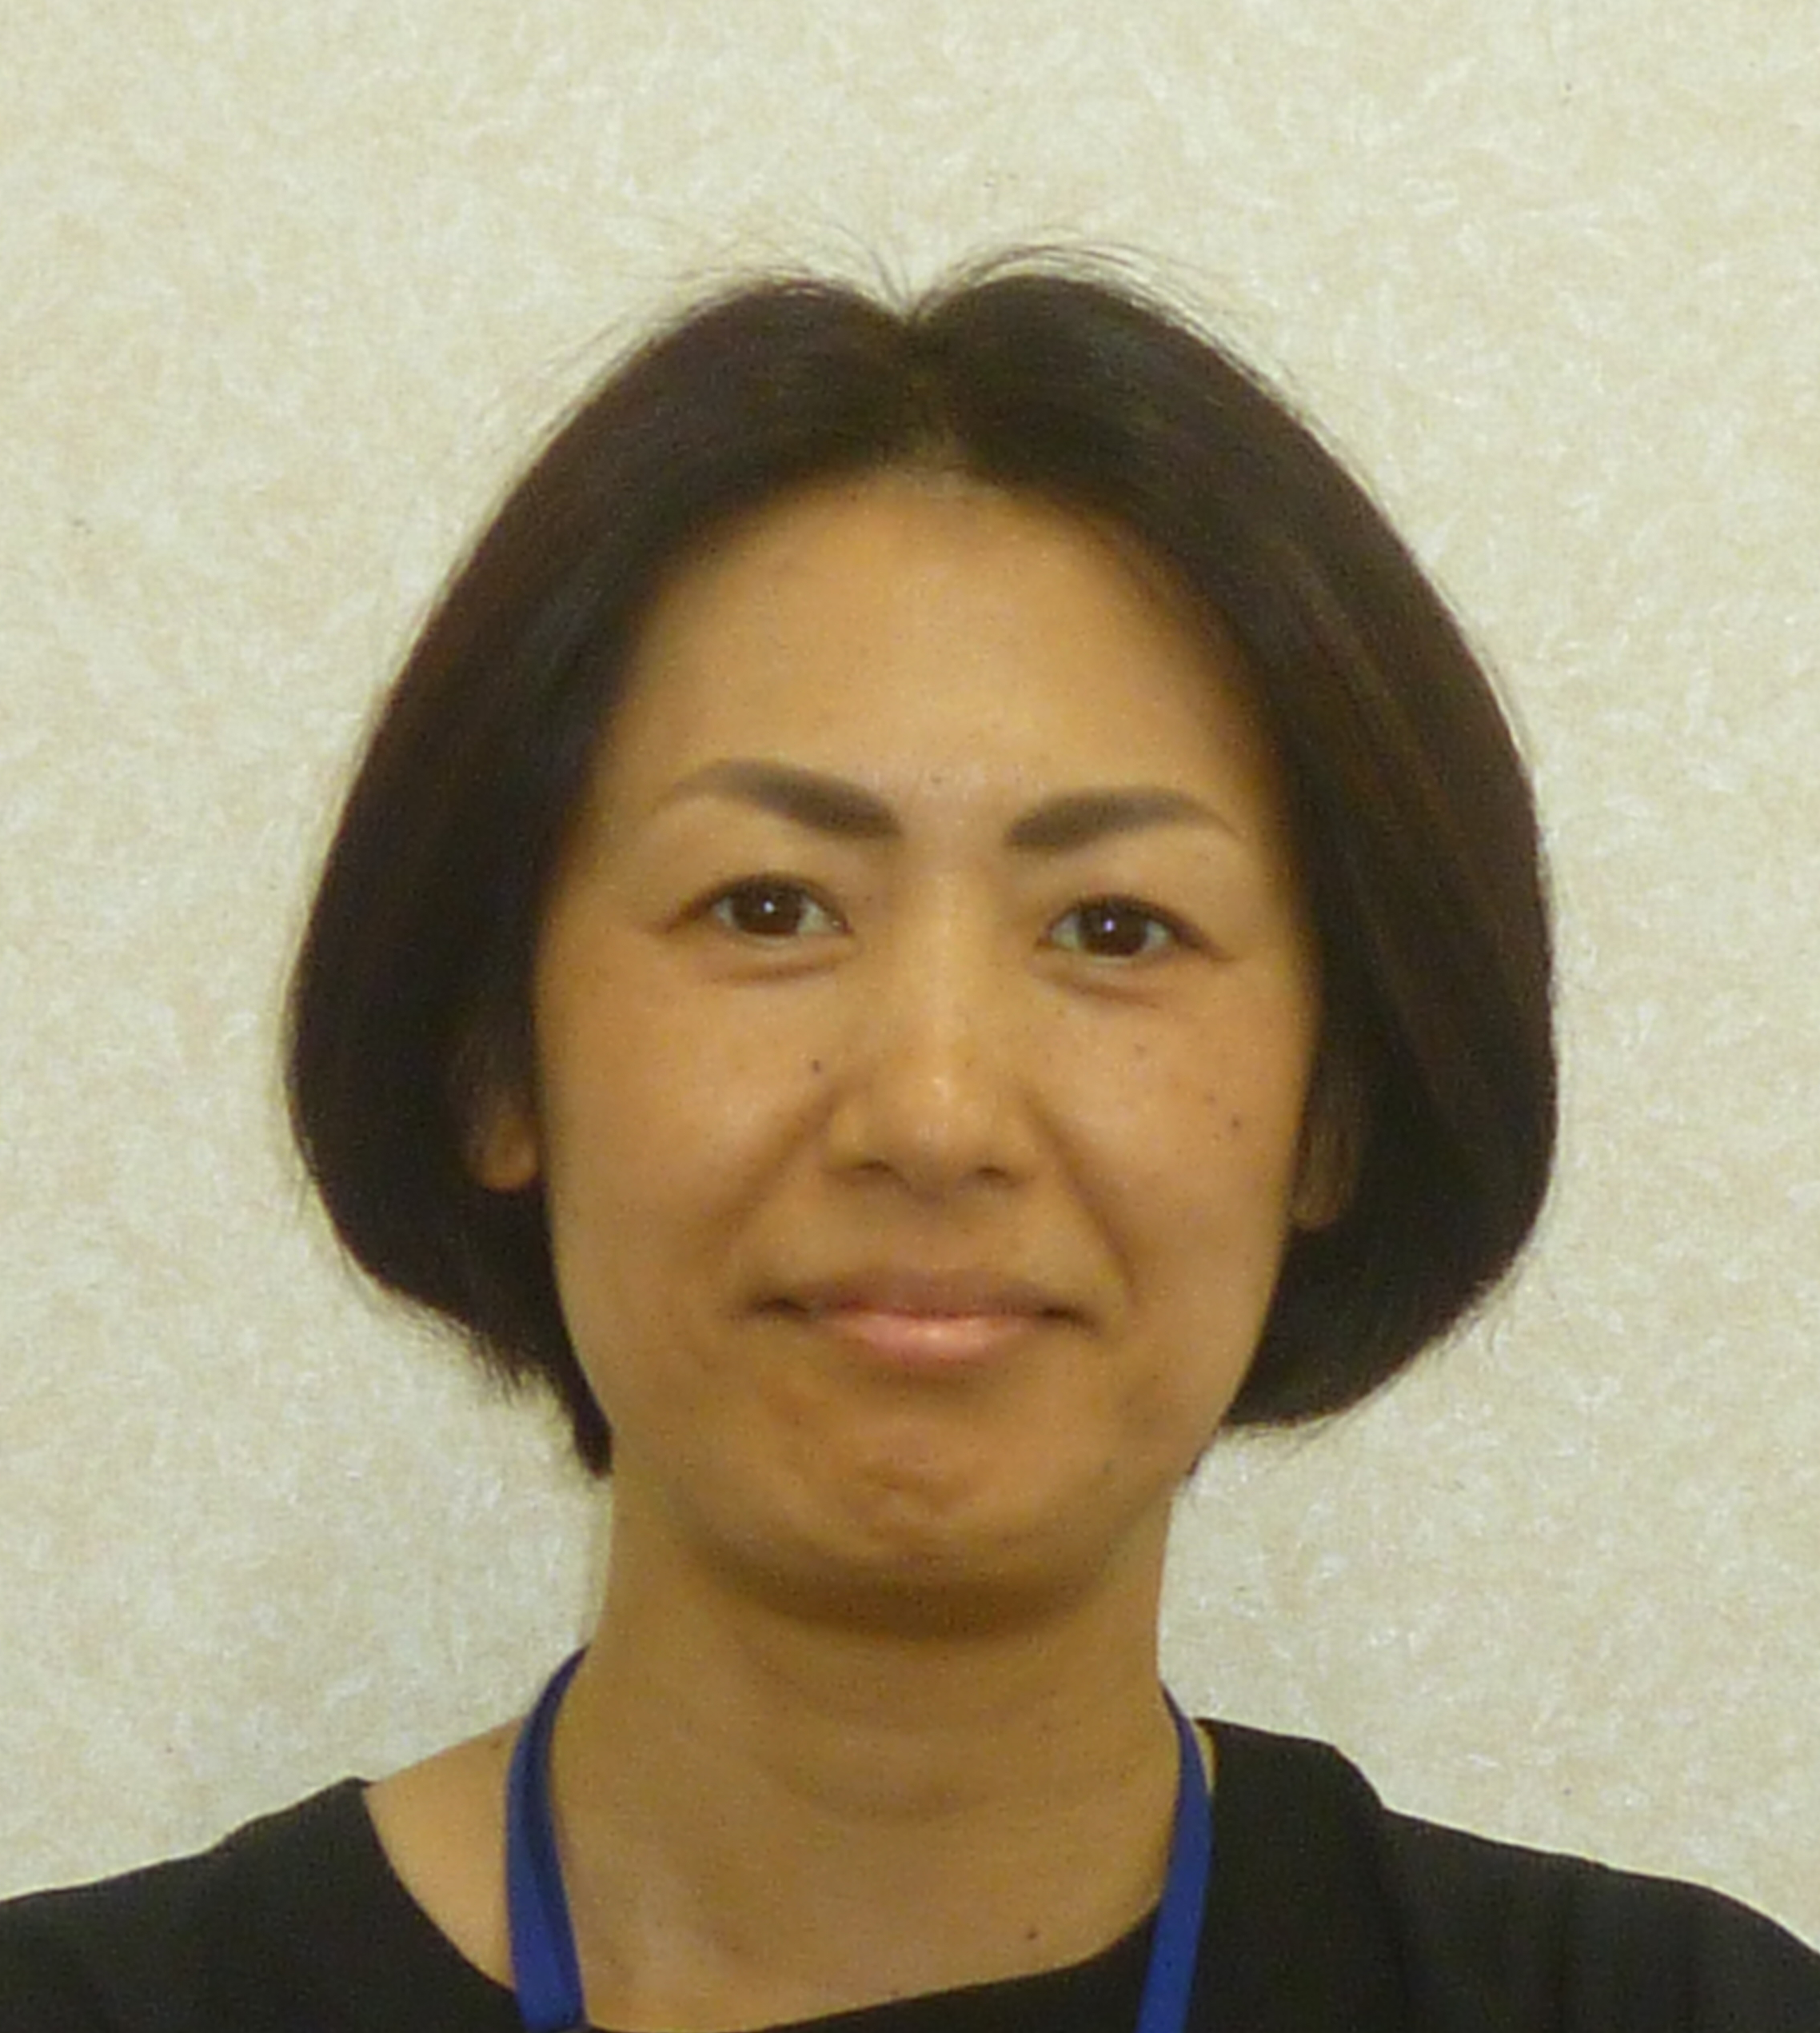
の時である。児童一人一人と丁寧に向き合い、厳しさの中にも優しさがあ
り、授業は面白く分かりやすい、そんな当時の担任の先生の姿に憧れ、「こ
んな先生になりたい」と強く思ったことが、教職を志すきっかけとなった。そ
の先生は現在も教育の第一線で活躍されており、私にとって理想の教師
である。
近年、教員の不祥事が報道される機会が増えている。中でも、いわゆる
５大不祥事として、①飲酒運転、②淫行（わいせつ行為）、③個人情報漏
洩、④体罰、⑤公金横領が挙げられる。残念ながら宮崎県においても、不
祥事による処分が後を絶たない状況である。
こうした現状は、教育に対する信頼を揺るがすものであり、教員一人一人の自覚と責任がこれまで以上
に求められている。また、「教員は大変で割に合わない」「休日が少なく私生活との両立が難しい」といっ
た社会的イメージも相まって、教員を志望する人材は減少傾向にあるのも現状である。
では、教員の魅力とは何だろうか。
教員として働く中で、「わくわく」と心踊る瞬間や、深く心を動かされる場面に数多く出会う。子どもたち
の成長に深くかかわることができる喜びは、何ものにも代えがたい。目を輝かせて学びに向かう姿や、歓声
を上げる子どもたちの様子に触れるたび、教員としてのやりがいを実感する。日々のかかわりの中で「先
生でよかった」と感じる瞬間があり、子どもたちから多くを学び、自らも成長していくことができる。子どもた
ちの笑顔に支えられ、「また明日も子どもたちのために頑張ろう」と前向きな気持ちになれるのである。
さらに、教員の仕事は単に知識を教えるだけではなく、子どもたちの人間性や社会性を育む重要な役割
を担っている。一人一人の個性に寄り添いながら、その可能性を引き出していく営みは、教育という仕事
ならではの大きな意義である。
もちろん、常に順調な日々ばかりではない。子どもたちが思うように変容しなかったり、期待した成果
が得られなかったりする中で、悩み、苦しむこともある。
しかし、どのような状況においても、児童生徒に寄り添い、耳を傾け、真剣に対話を重ねることで、少し
ずつ変化が見られるようになる。人と向き合う仕事であるからこそ、教員には大きなやりがいがあるといえる。
二年前に三股町に赴任し、地域の子どもたちの教育に携わる機会を得た。町内の学校を訪問すると、
児童生徒のことを一番に考え、一人一人の課題に真摯に向き合う先生方の姿に出会う。教員一人一人が
仕事に誇りと魅力を感じ、生き生きと働く姿を子どもたちに示すことが、将来教員を志す人材の育成に
もつながるのではないかと感じている。
私自身も、与えられた環境の中で、今の自分にできることを大切にしながら、三股町の子どもたち、先
生、そして学校のために微力ながら尽力していきたい。また、先生方とのつながりを大切にしながら、教員
としての使命を自覚し、信頼される存在であり続けるよう、日々の職務に誠実に向き合っていきたい。
【令和８年度 研究の全体構想】

学習指導要領  宮崎県教育基本方針 |  | 三股町教育基本方針 |  |  | 三股町の特性  ○「文教みまた」の教育  ○小学校６校・中学校１校
未来を創る 心豊かで活気あふれる 文教三股の人づくり |  | ＜基本目標＞
三股町小中学校校長会 |  | ＜基本目標＞ |  |  | 三股町教育研究会
三股町小中学校教頭会 |  |  |  |  | 三股町情報教育研究会
三股町教育ＣＩＯ補佐官 |  |  |  |  | 三股町伝統教育研究会
研究で目指す学校像・教師像・児童生徒像
○ 学校間の連携を図りながら、確実な共通実践を教育活動において展開しようとする学校
○ 小・中学校の連携を大切に、「ICT」機器の効果的な活用を通して、基礎的・基本的な内容の定着や学習習慣の形成を図るための実践的な研究と計画的な取組を行おうとする教師
○ 基礎的・基本的な学習内容を身に付け、情報を整理し活用できる力をもった児童生徒
○ 自分の考えをもち、他者と意見を交わし合いながら、問題解決に向けて主体的に取り組むことのできる児童生徒
研究主題 及び 副題
「主体的・対話的で深い学び」の実現に向けた学習指導法の研究
～「みまたん学び」の充実を図る指導実践を通して～
研 究 目 標
「みまたん学び」の指導実践に重点を置いた研究を推進することを通して、町内の児童生徒の「主体的・対話的で深い学び」の実現を目指す。

研 究 仮 説
「みまたん学び」を、児童生徒の実態に応じた指導実践の場に活用していくことで、児童生徒の「主体的・対話的で深い学び」の実現につなげることができるであろう。
研 究 内 容
学習指導法研究
「主体的・対話的で深い学び」の実現に向けた学習指導や支援を行うために
１ 全体研究会（「みまたん学び」の実践化の充実）
(1) 「みまたん学び」を授業（学習指導案）に生かす視点
(2) 授業に生かす視点に基づいた授業研究会の充実（公開研究授業①～③）

２ 実践報告の工夫
- 授業研究会における研究所説明（公開研究授業①～③）
- 研究発表（研究のまとめ）
- 研究紀要（研究収録）

町 内 ７ 校 の 主 題 研 究
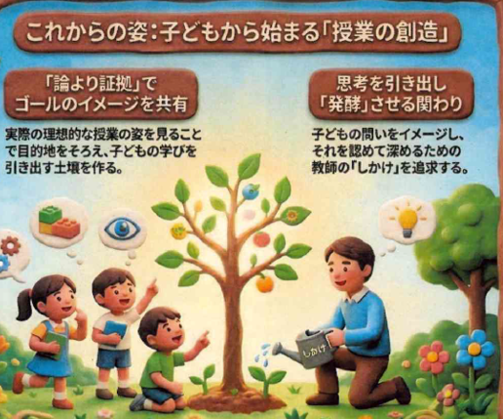
令和８年度の 研究会のイメージ
どのように授業に結びつけるのか？

「みまたん学び」
（学習モデル）
の授業実践

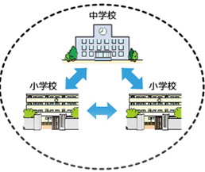
学習指導要領
主体的・対話的で深い学び

中教審答申
個別最適な学び 協働的な学びび

主体的・対話的で深い学びの実現に向けた学習指導法の研究
～「みまたん学び」の充実を図る授業実践を通して～

町の教育方針 教育施策 県の施策
授 業 研 究 会

目 的
主体的・対話的で深い学びの視点に 主体的・対話的で深い学びの実現
立った授業実践 に向けた授業改善

教育研究所の授業研究会を通して、町内教職員の授業改善に向けての基盤となる授業観を
高めるとともに、授業力向上のための資質・能力の育成を図る。

参加者による協議
教育研究所所員 学校代表職員 研究主任

○ 第１回目授業研究会の取組（令和８年６月３０日（火）、三股西小学校）
本年度１回目の研究授業及び授業研究会を行いました。同校教諭である谷口勇太研究員に授業を提案していただきました。授業研究会では、「児童生徒主体の授業を実現するための教師の授業観やかかわり」について研究所所員と参観された先生方とで協議を行いました。その様子について一部を紹介します。
<参加者からの質問・意見など>
○ それぞれ理解する力に差があるので、疑問を提示する形で発表させ、それをクラス全体で対話を通して考えるという流れがとてもスムーズでした。
〇 児童の導き出した問いをどこまで汲み取るのか、教師の関わりはどうあるべきか、そのためのたしかめのあり方は普段どのようにしているのか知りたいです。
〇 ４年ほど、この授業スタイルにチャレンジしているが、自分の考えを発言して終わり、考えがつながらず、プツンプツン切れてしまう。どうすれば子ども同士の考えがつながっていき、対話になるのか悩んでいる。この指導が難しい。
〇 思考を引き出すための方法、発問をどのようにつくっていくのか教えていただきたいです。
〇 他の教科や低学年でもこのスタイルなのか。

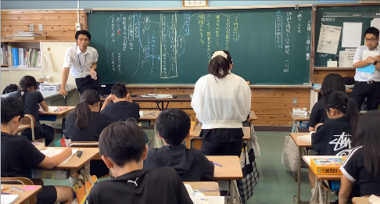

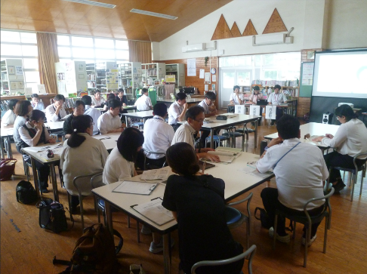

令和８年度 三股町教育研究所 研究員
私たちは令和８年度の研究員です。「文教みまた」の継承と発展のために、一生懸命頑張ります。
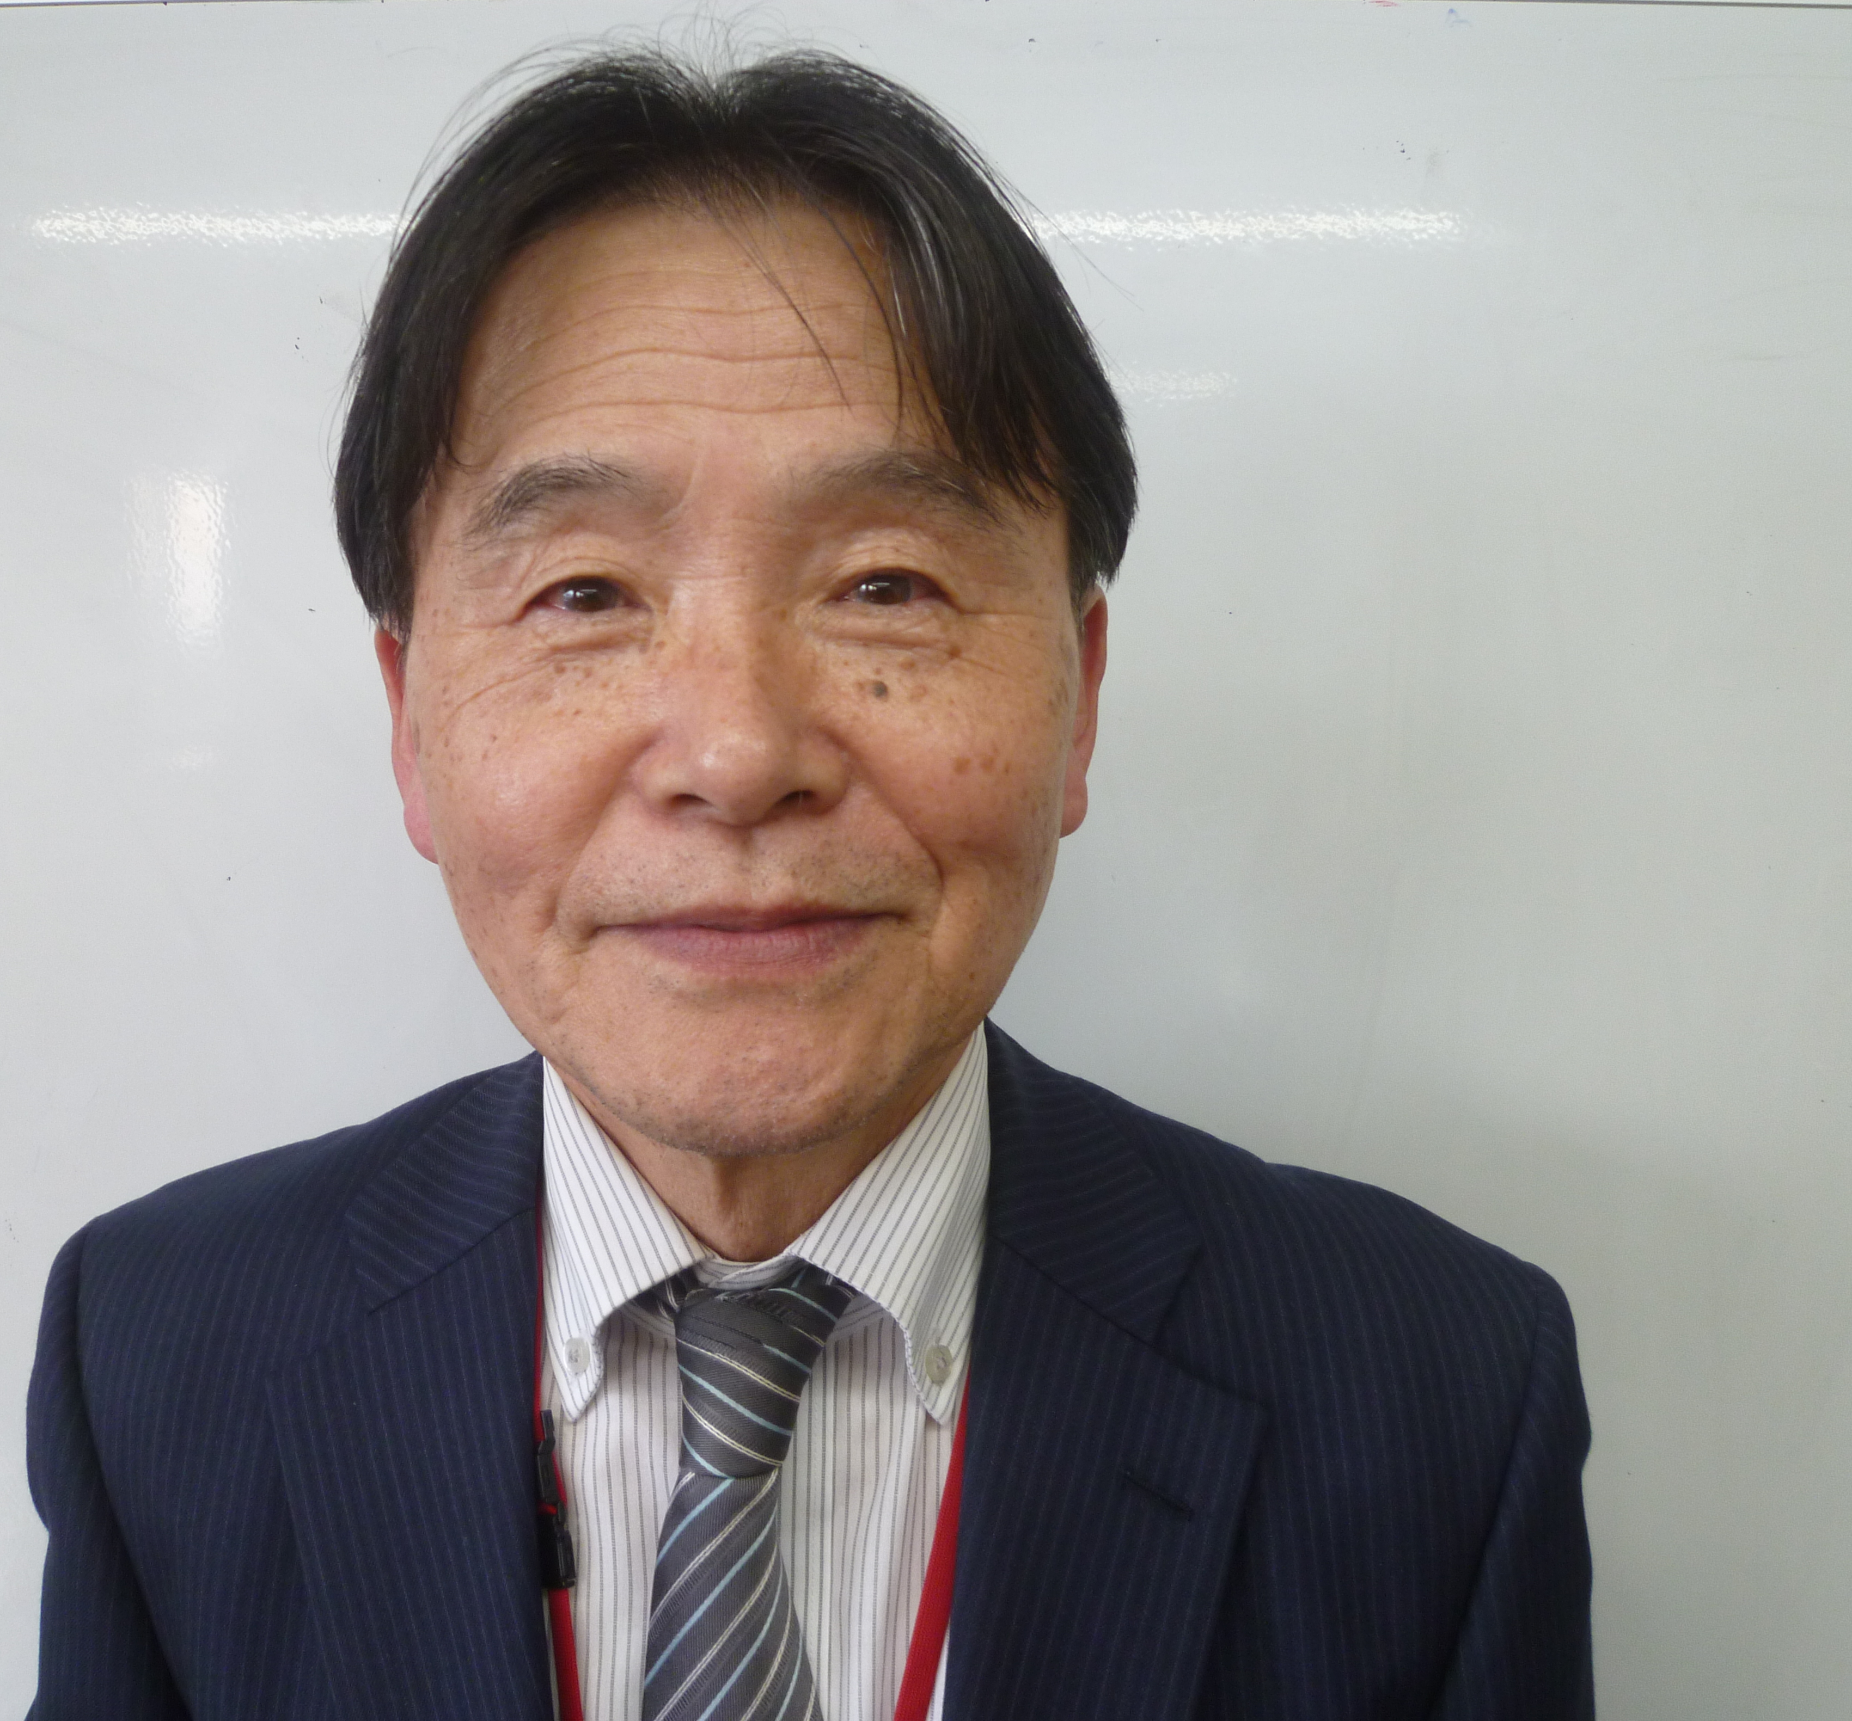 | 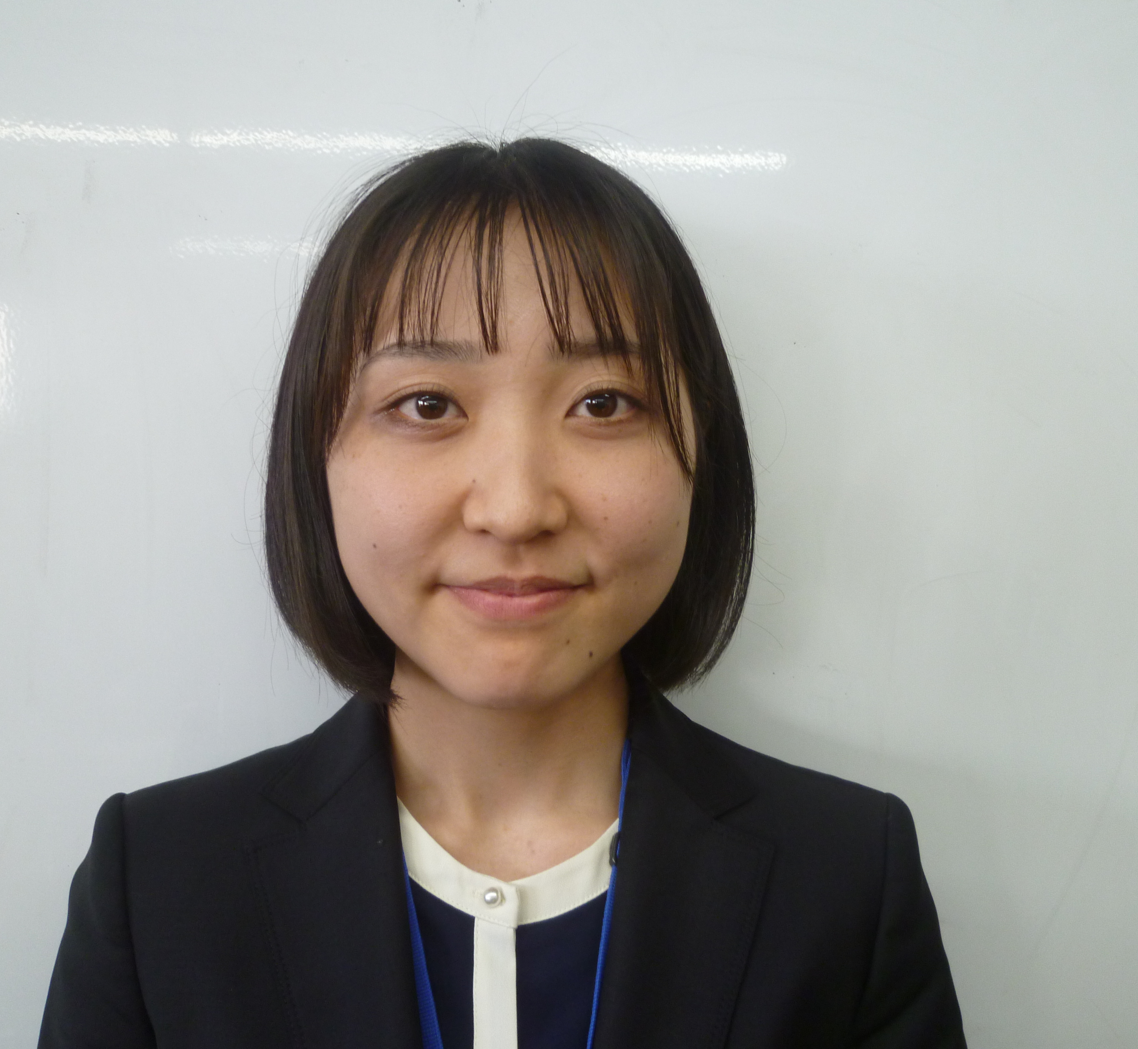 | 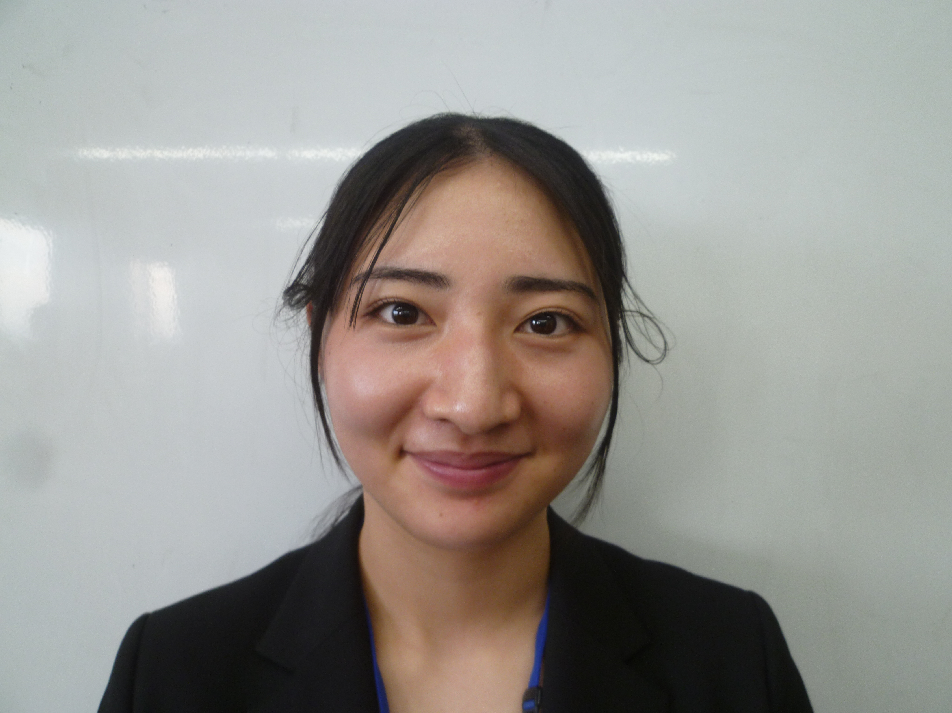 | 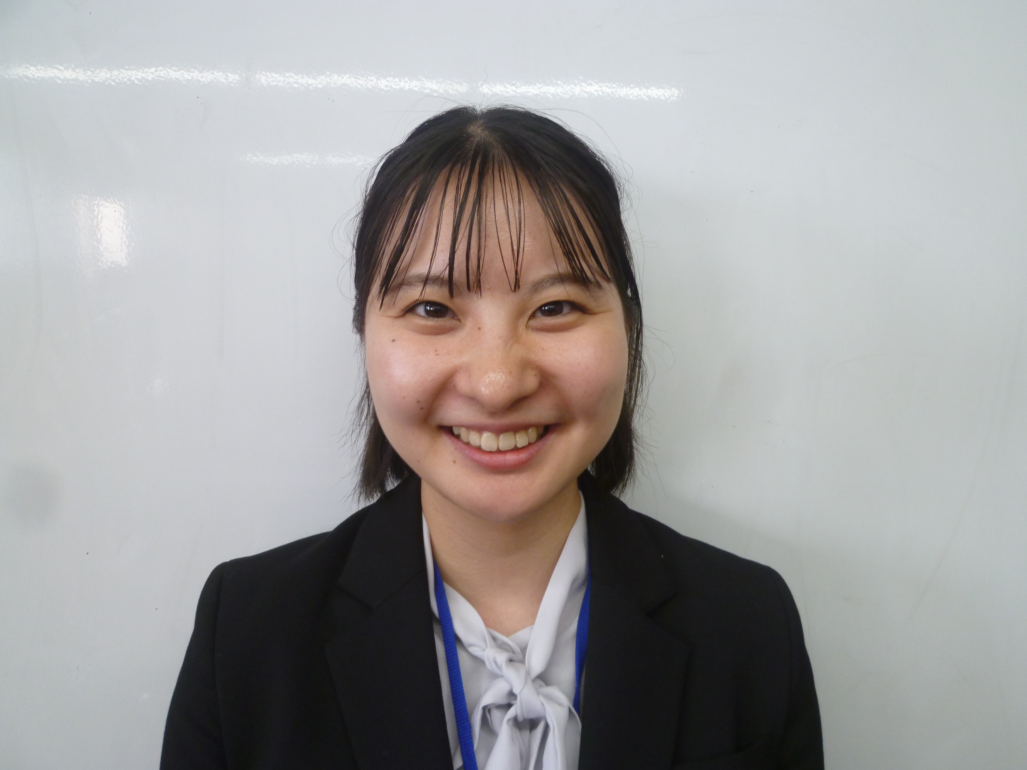
三股町教育委員会  横田 通久 | 三股小学校  有田 茉優子 | 三股小学校  赤崎 真子 | 勝岡小学校  井上 芽依
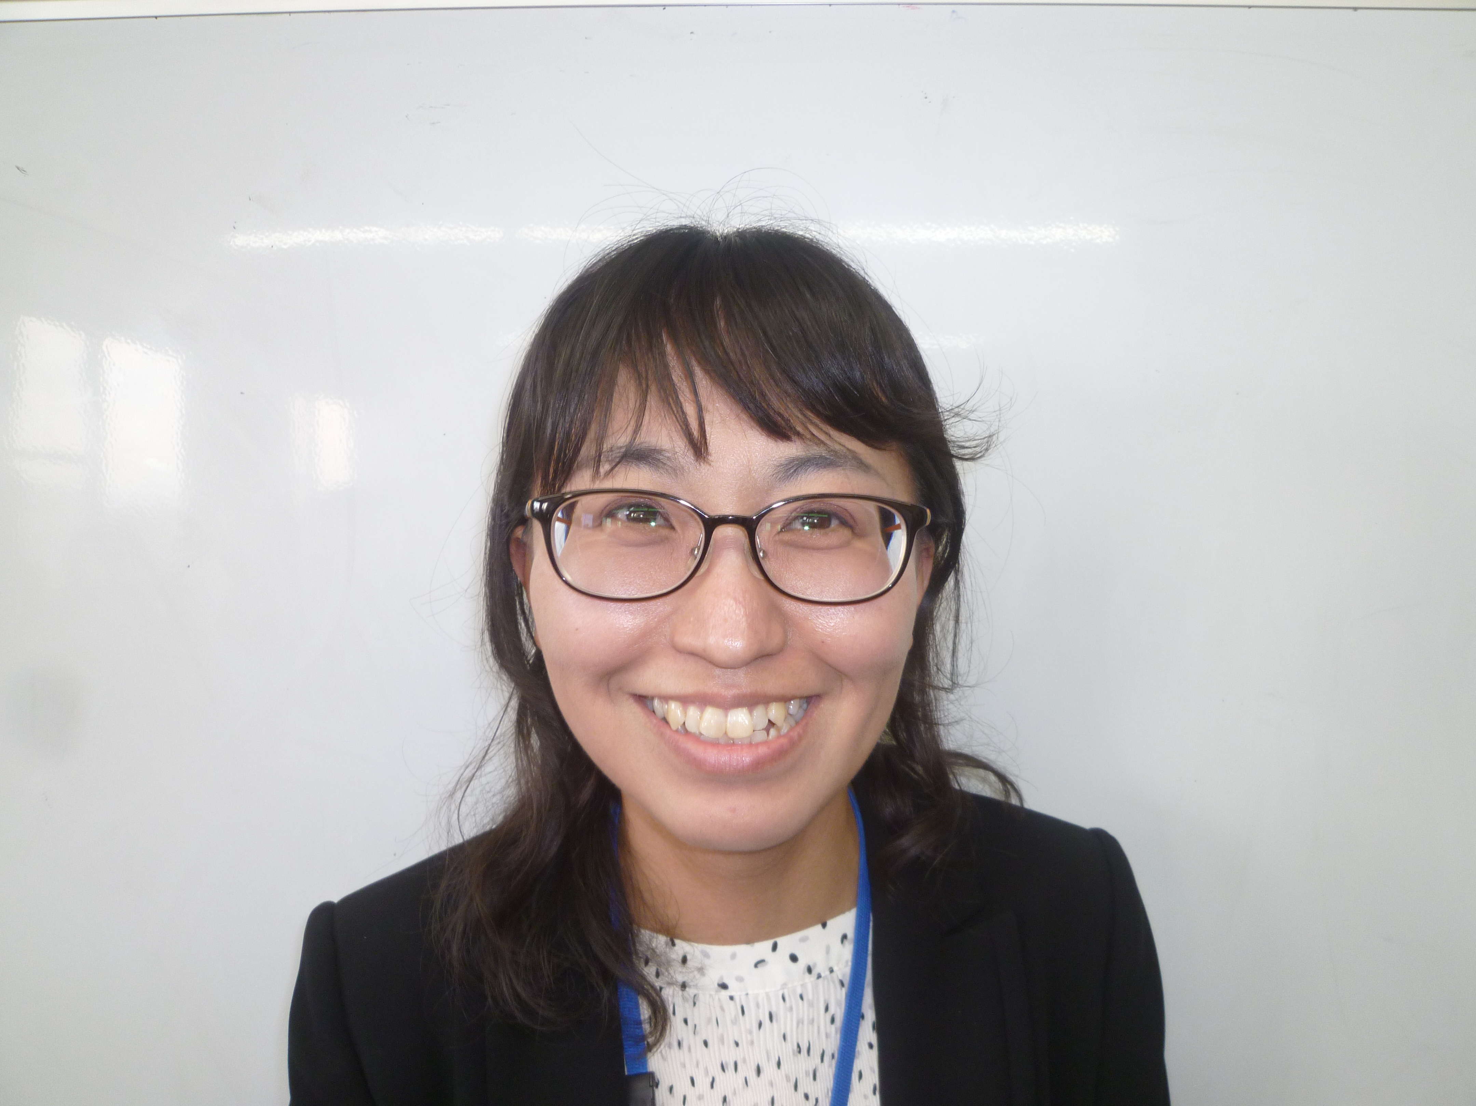 | 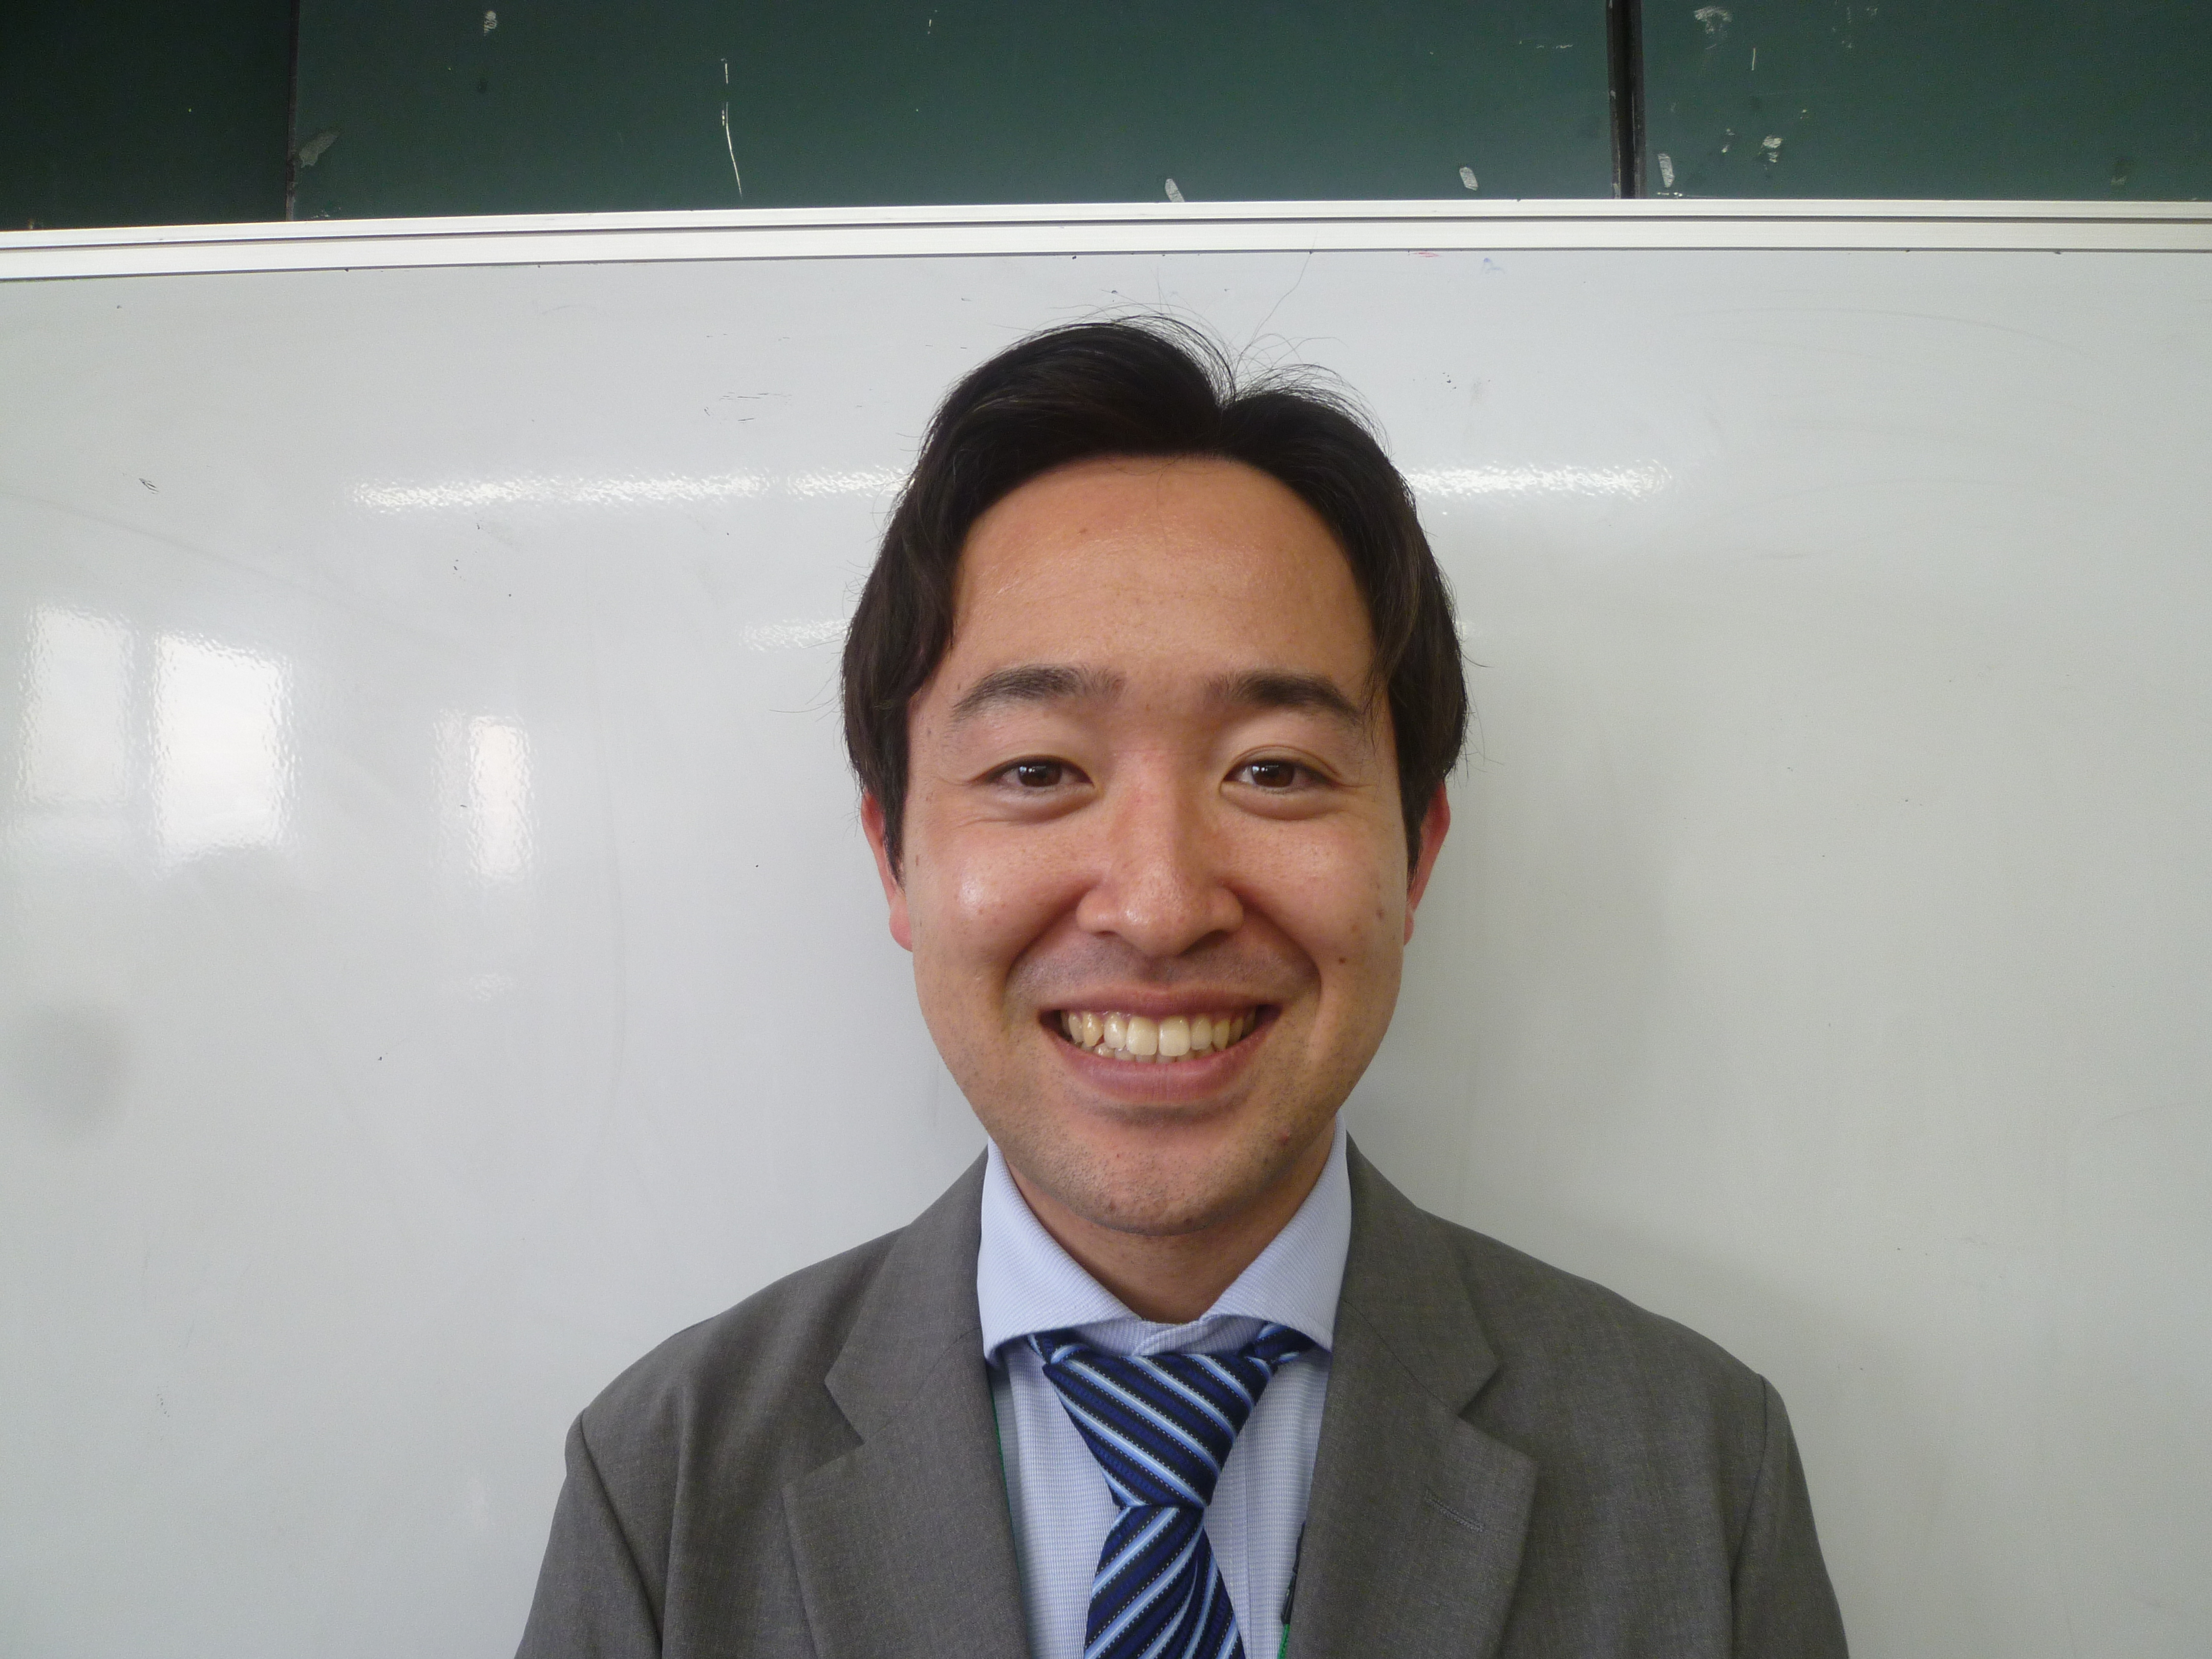 | 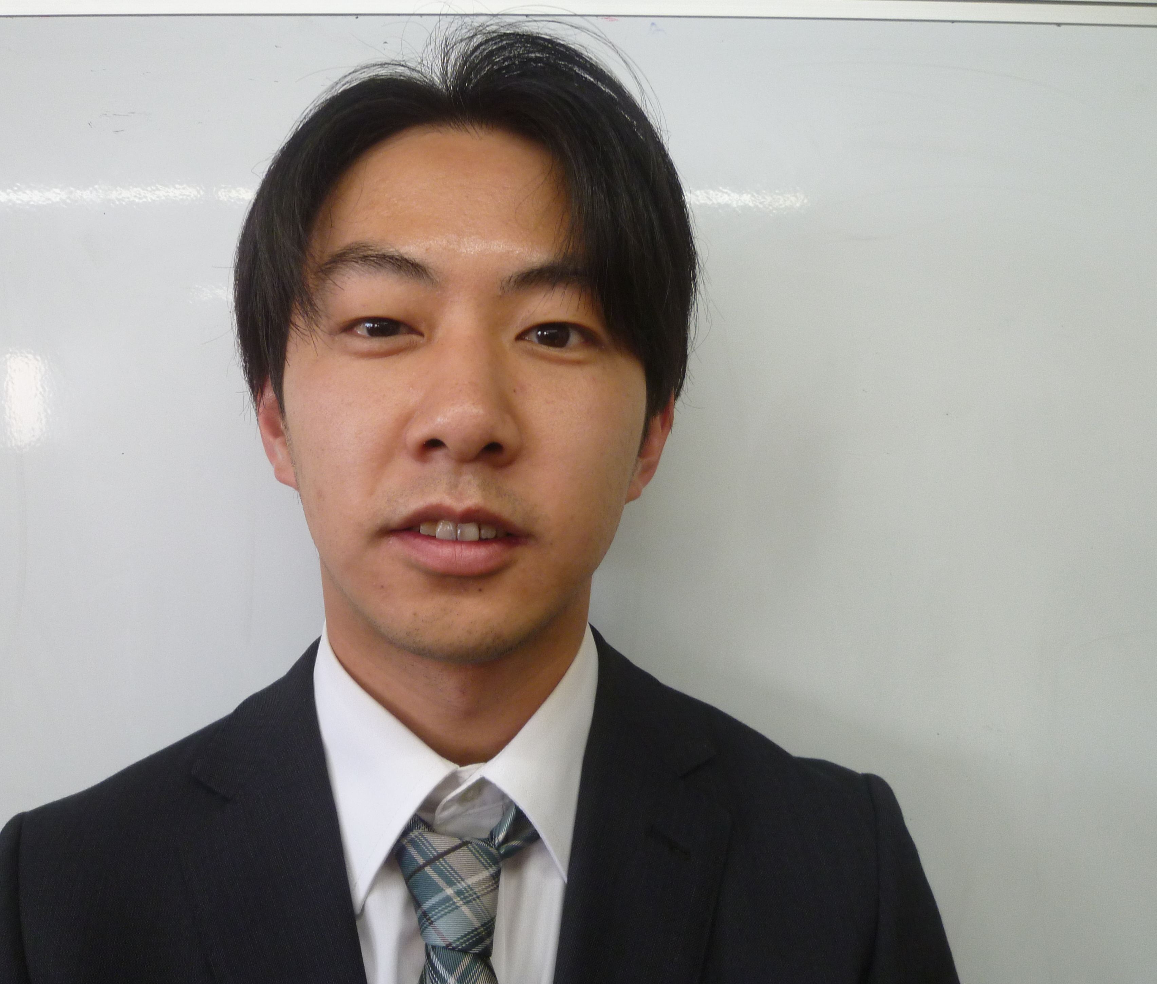 | 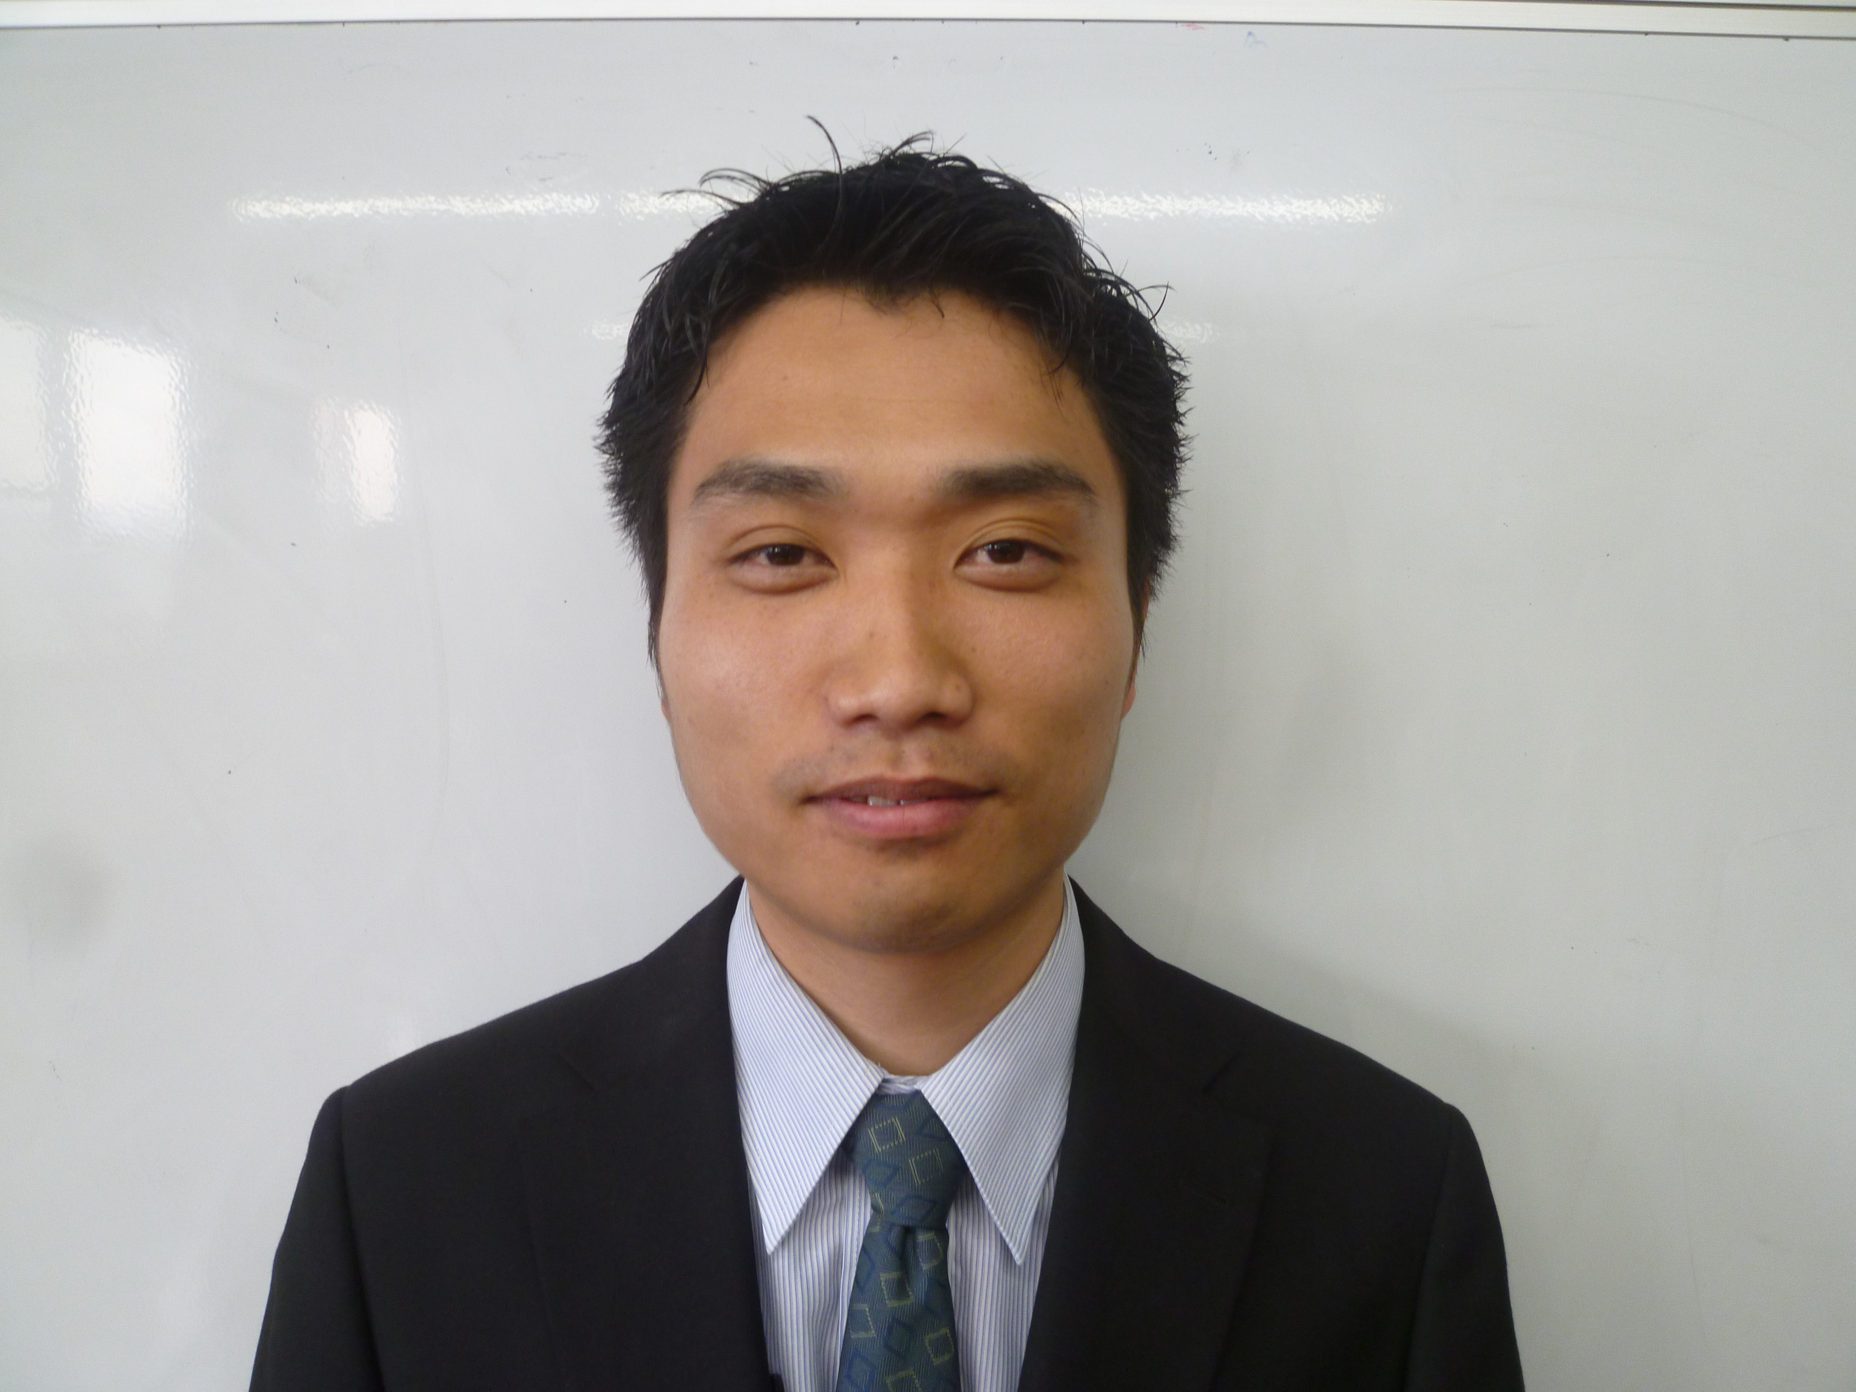
梶山小学校  志摩 久美子 | 宮村小学校  黒木 健吾 | 長田小学校  藤元 悠真 | 三股西小学校  谷口 勇太  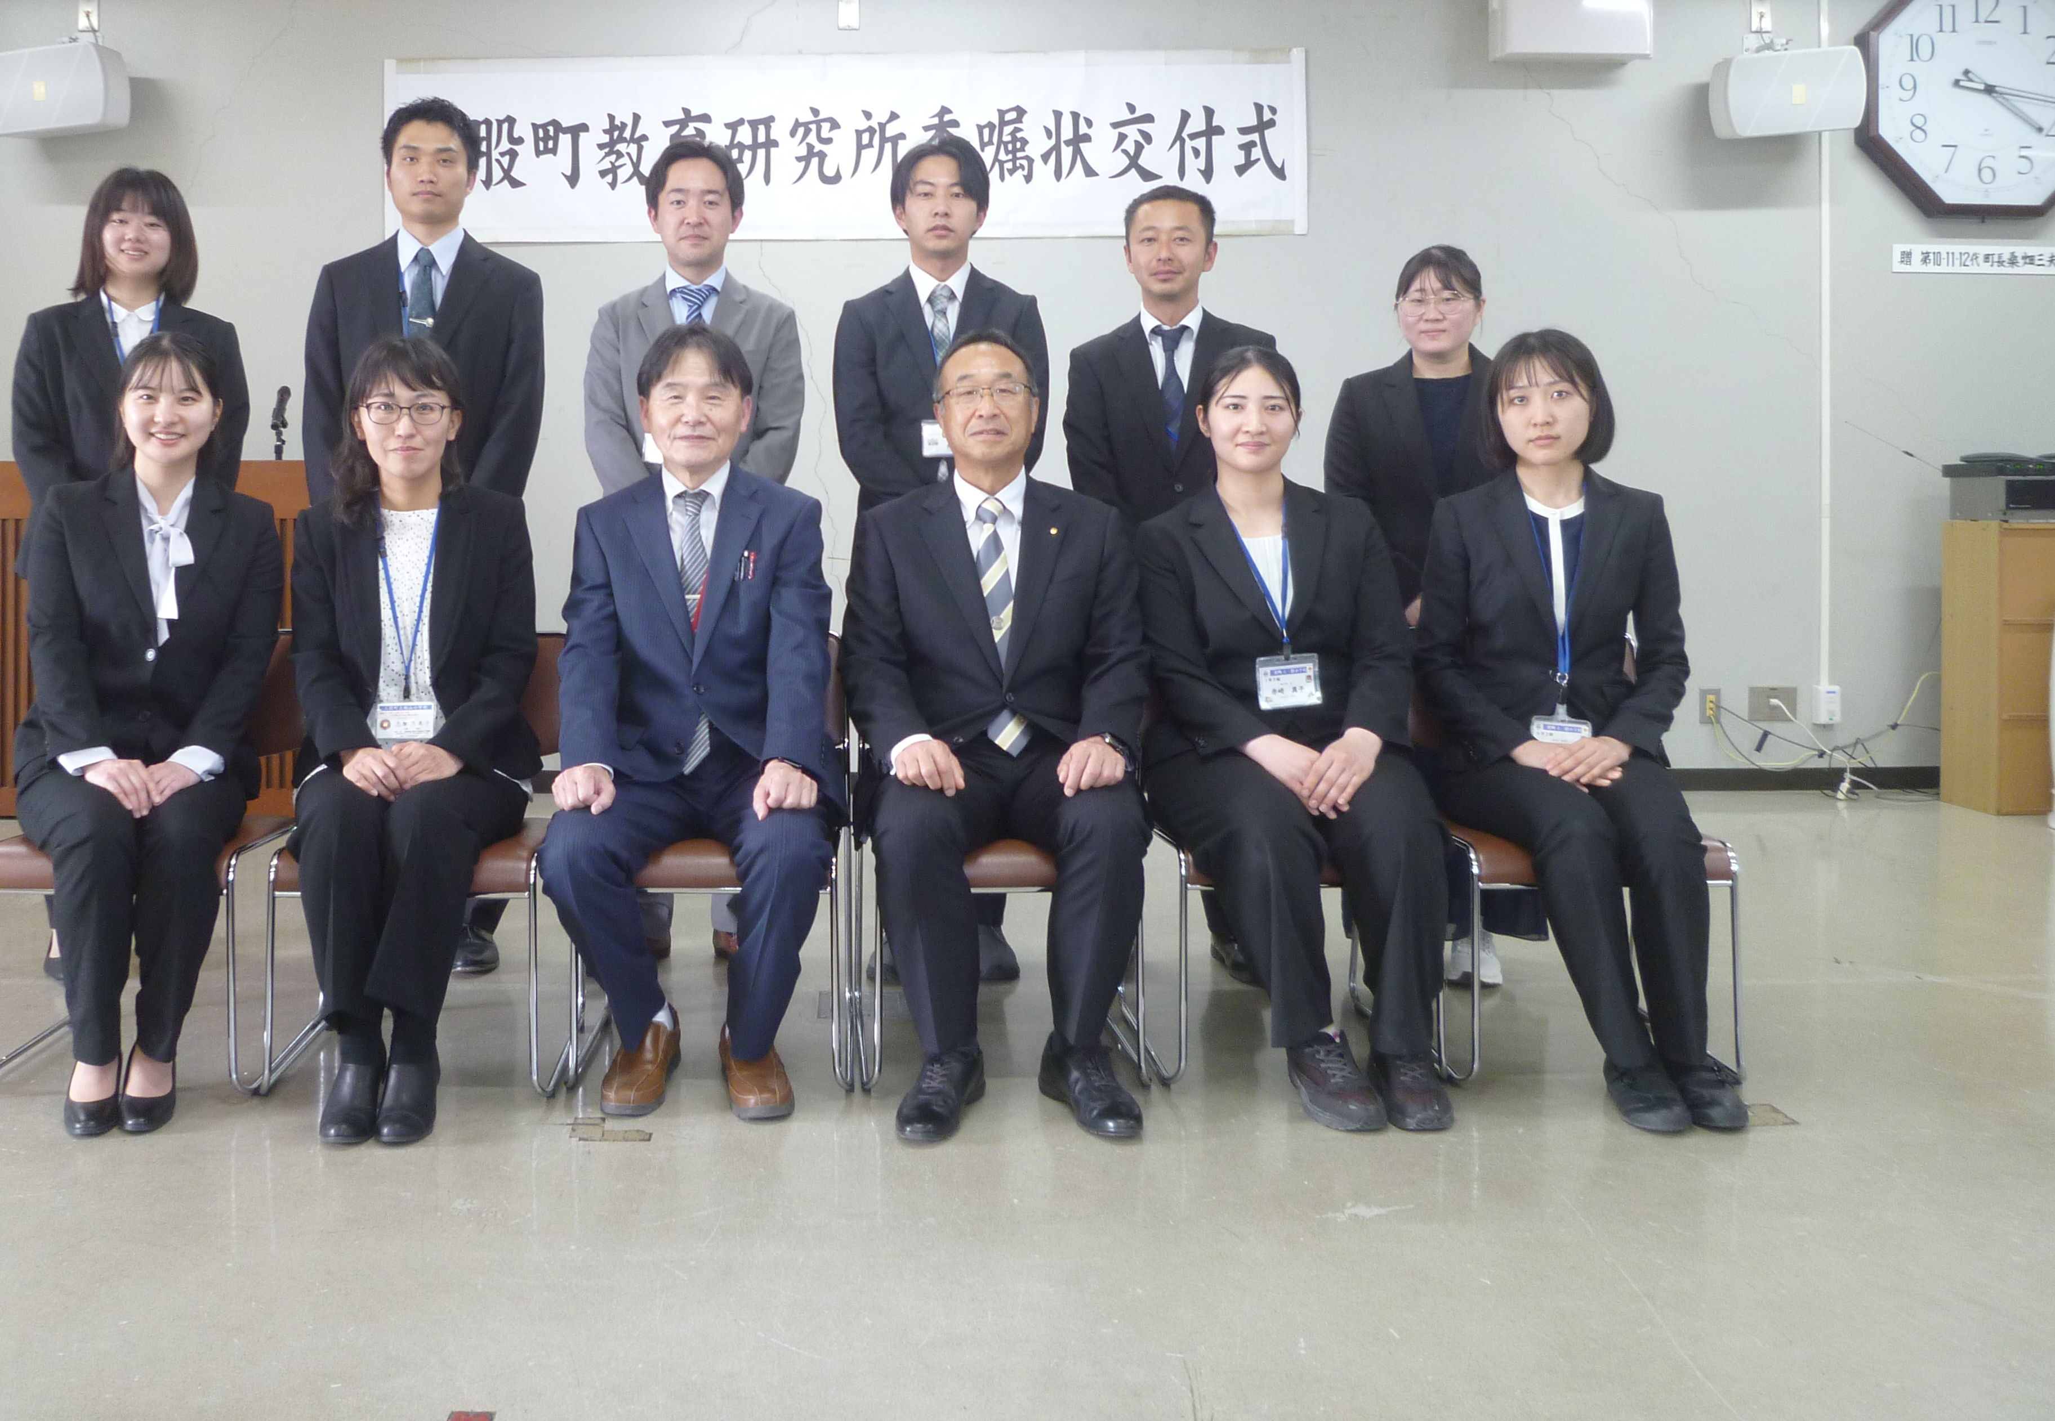
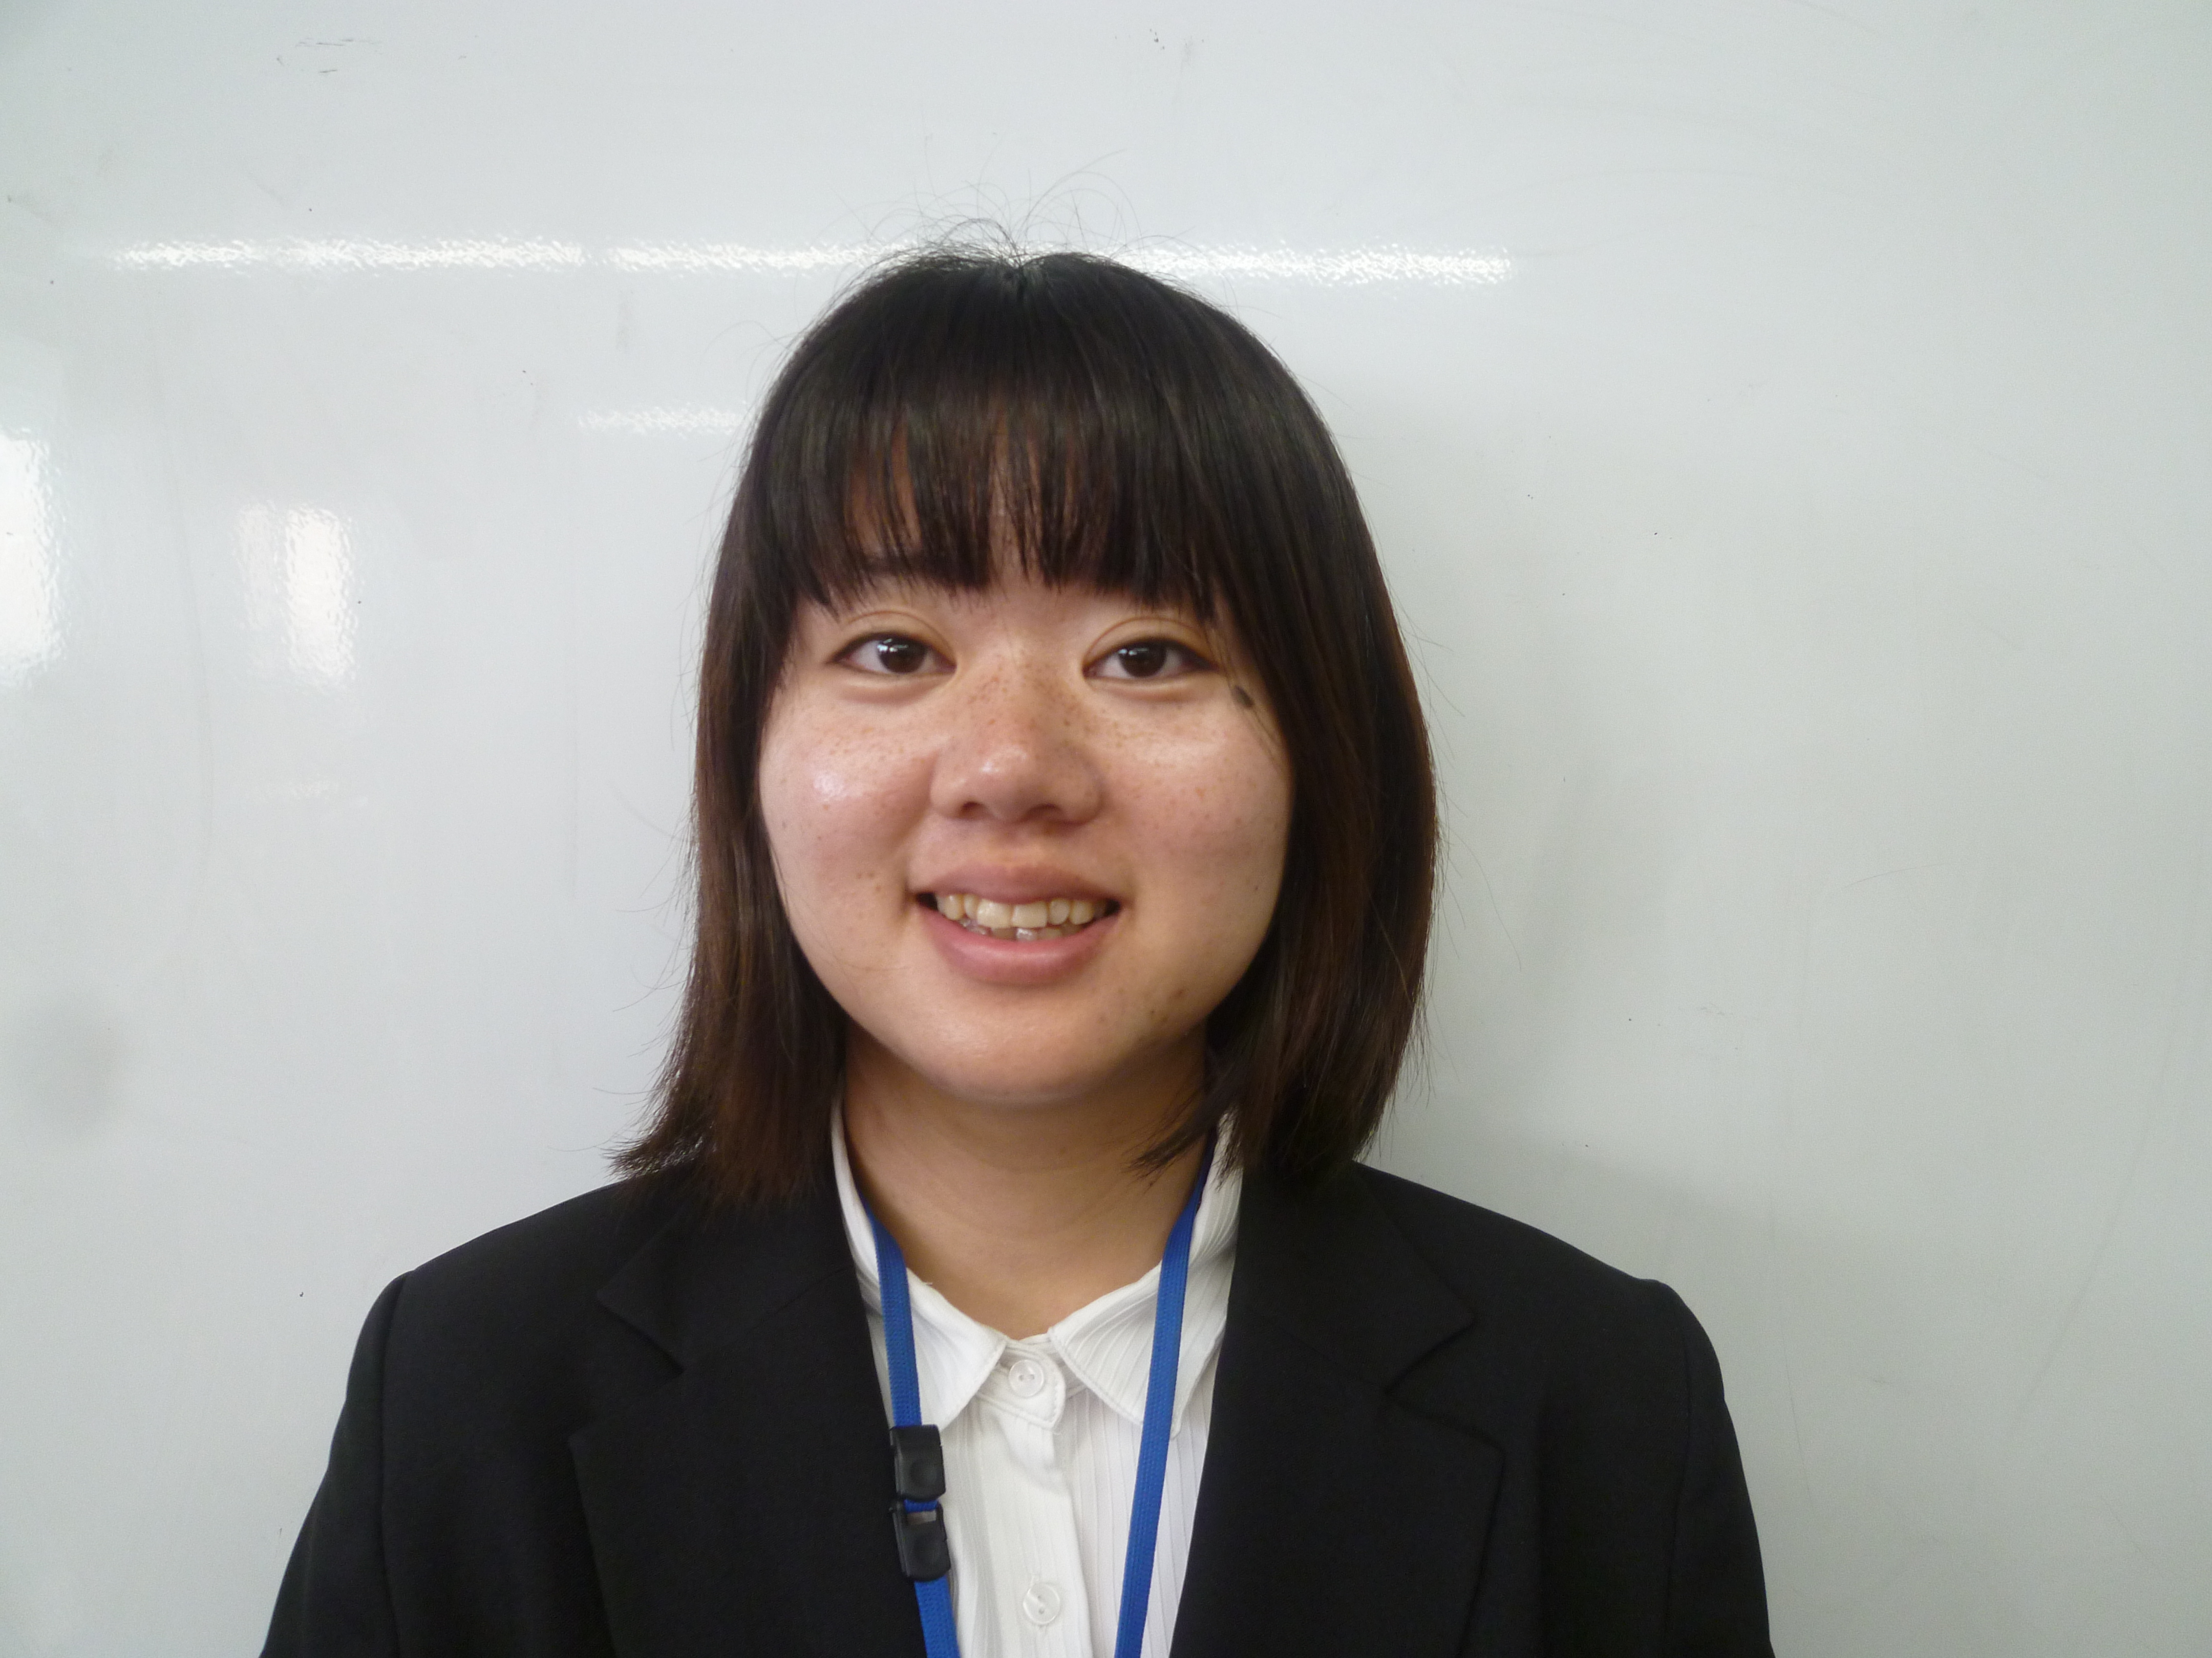 | 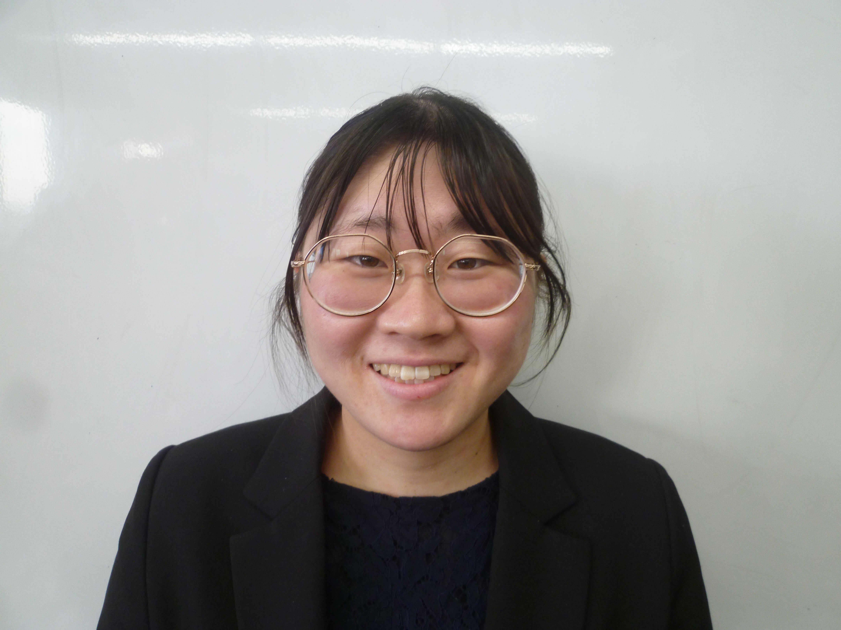 | 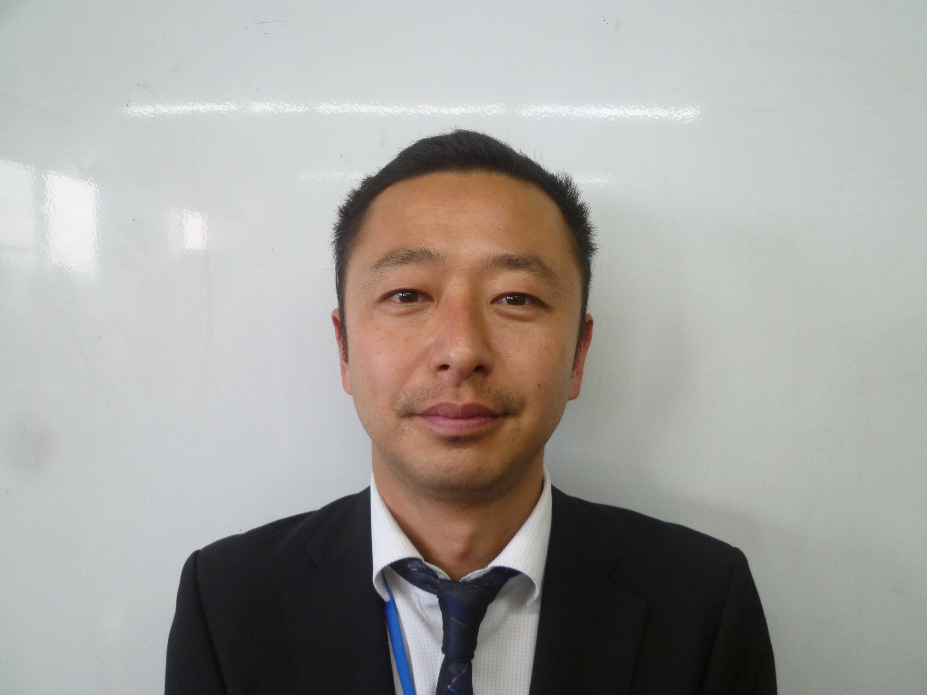 | 令和８年４月２１日(火)  に委任状交付式がありました。今年度はこの１０名で頑張ります。
三股西小学校  中村 美穂 | 三股中学校  大久津 真衣 | 三股中学校  堀之薗 訓貴 | 令和８年４月２１日(火)  に委任状交付式がありました。今年度はこの１０名で頑張ります。
令和８年度の委嘱状交付式を終え、研究員１０名は気の引き締まる思いでいっぱいです。今年の研究所の取組は、これまでとは違って、授業が子供から始まる「授業の創造」というゴールイメージを「論より証拠」で町内の先生方が共有することが大事だと考えています。これまで行っていた研究所の授業研究会の回数増やすとともに、授業についての協議を先生方と一緒に行うことで、研究所にとっても先生方にとっても実りのある研修や研究につながるものと考えます。
「みまたん学び」を基に、実際に学習指導案を作成しどのような授業を行うのか、この一点に研究をフォーカスし協働的な研究を行うことで、児童生徒の主体的・対話的で深い学びを目指していきます。
本年度も町内の各学校及び先生方には、いろいろな点でご迷惑をおかけしますが、町内の児童生徒のために、どうぞご理解とご協力をよろしくお願いいたします。

